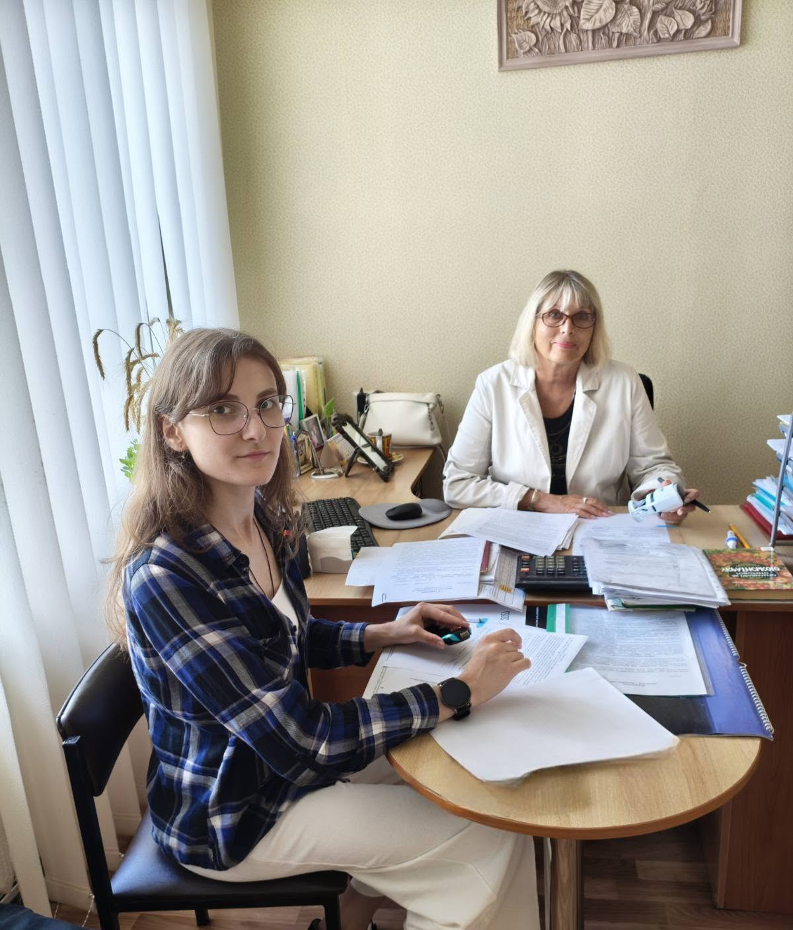
Для об’єднання спільних зусиль щодо покращення якості і доступності медичних послуг для жінок, які живуть з ВІЛ, а також дотримання принципу недискримінації між управлінням охорони здоров’я Чернігівської міської ради та Благодійною організацією «Благодійний фонд «Позитивні жінки Чернігів» 28 серпня 2026 року підписано Меморандум про співпрацю, що стало важливим етапом у розвитку вже налагодженої взаємодії та офіційно закріпило спільні позитивні наміри щодо подальшої роботи.
Представники БО «БФ «Позитивні жінки Чернігів» з фахівцями закладів охорони здоров’я Чернігівської міської ради проводять інформаційні сесії, під час яких обговорюються питання комунікації та потреби жінок, які живуть з ВІЛ, доступність послуг та роль фахівців у подоланні стигми й дискримінації. Партнерський підхід та системна взаємодія дозволяє ефективніше реагувати на потреби жінок та створювати умови для отримання необхідної допомоги без упереджень.

